Les BD coup de cœur du mois
Cauchon... ou l'homme qui tua Jeanne d'Arc de Xavier Dorison et Louis-David Delahaye (scénario) et Joël Parnotte (dessins et couleurs) chez Dargaud, 143 pages.

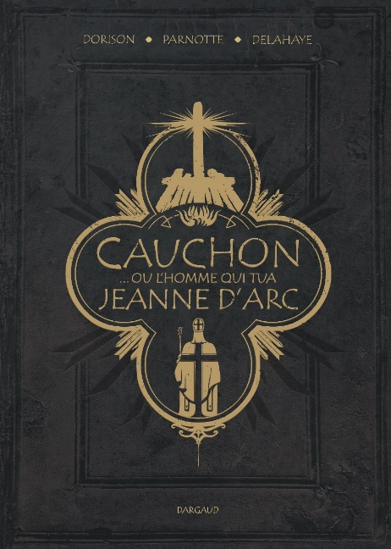
Égérie de la nation française, Jeanne d'Arc est devenue aujourd’hui une figure de l’émancipation et des luttes des femmes. Après « l'Ogre » de Dufaux et Landa qui était une des plus belles réussites de 2025, « Cauchon… ou l'homme qui tua Jeanne d'Arc » s'impose comme l'une des bandes dessinées historiques les plus marquantes de ces dernières années. Trois années de travail auront été nécessaires au dessinateur Joël Parnotte pour effectuer cette reconstitution visuelle somptueuse de la France médiévale avec 140 planches en couleurs directes, appuyées par la caution académique du Docteur en histoire médiévale David Glomot.

L’histoire, bien connue, n’est pas traitée sous l'angle habituel. Dorison et Delahaye se positionnent de l’autre côté de la salle d’audience. On sait que le 20 décembre 1430, Jeanne d’Arc est remise aux Anglais par les hommes de Jean de Luxembourg qui l’avaient capturée. « La putain », comme l’appellent ses ennemis, va être jugée par l’Église représentée par 70 éminents théologiens. On choisit Pierre Cauchon, évêque de Beauvais, homme habile, calculateur animé d’une ambition dévorante, pour mener à bien ce procès monumental. Il veut démonter pierre par pierre la légende de la Pucelle et est persuadé que sous le feu des questions, cette jeune délurée tombera le masque et paraîtra sous son vrai jour : une hérétique affabulatrice. Mais le juge-évêque se trompe et va voir sa volonté contrariée par une jeune fille plus tenace et intelligente que prévu. Son assurance, ses réparties ainsi que sa combativité vont le surprendre et le désarçonner au point de faire ressurgir chez lui des valeurs qu'il avait profondément enfouies et faire vaciller ses propres convictions. Que s’est-il réellement passé dans la tête de Cauchon face à cette paysanne de dix-neuf ans qui tient tête, seule, n'ayant que son idéalisme comme arme, face à ces hommes lettrés rompus à l’art de la rhétorique ?

Ce qui frappe d’emblée à la lecture de l’album, c’est l’atmosphère du récit dans un Moyen Âge de boue, de sang et de peur. L’ouverture est rude, charnelle, presque étouffante. Il faudra attendre la cinquantième page pour voir enfin le visage de Jeanne d'Arc ! Le trait, expressif et incisif, sublime les regards. L’écriture est rigoureuse sans être rébarbative, dramatiquement efficace, graphiquement somptueuse. Bref, une lecture à conseiller : envoûtante, poignante et aussi vraie que possible.

La légende de Salomé de Jean Dufaux (scénario), Eduard Torrents (dessins) et Bertrand Denoulet (couleurs) chez Delcourt, 88 pages.

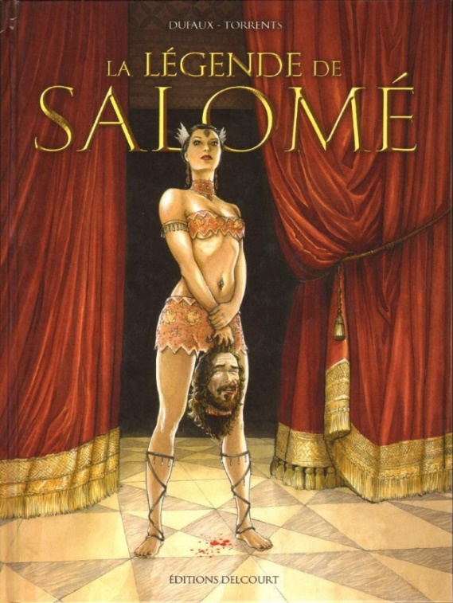
Avec « La Légende de Salomé », Jean Dufaux et Eduard Torrents s’emparent d’une figure que la peinture, l’opéra et la littérature ont déjà souvent explorée. L’album reprend le mythe biblique de la danse des sept voiles dans l’esprit des romans de Gustave Flaubert et d’Oscar Wilde qui, à la fin du XIXᵉ siècle, ont transféré la jeune princesse de Galilée du registre du péché biblique vers celui de la séduction. Il s’agit d’une sombre histoire de famille avec au menu vengeance, jalousies et convoitises. On connaît le goût de Dufaux pour les huis clos vénéneux et on sait qu’il affectionne les intrigues de palais dans des décors antiques (Murena, Niklos Koda, Rapaces, Djinn). On le retrouve ici en terrain familier.

Le scénario tient en quelques lignes. Tout part de la décision du tétrarque Hérode Antipas de répudier la fille d’Arétas, roi de Pétra, afin d’épouser Hérodias, une femme redoutable manipulatrice et aimant le pouvoir. Elle possède un atout remarquable : sa fille Salomé, d’une beauté incroyable. Ce mariage a provoqué la haine des tribus de Galilée, qui mènent dès lors une guerre d’extermination. Antipas a demandé l’intervention de Rome et attend l’aide de l’armée du proconsul Vitellius pour lever le siège devant sa cité. Dans cette attente, ses hommes ont capturé un agitateur, Jean qu’on appelle « le baptiste », qui dressait la foule contre son roi en dénonçant cette nouvelle union contre nature, car Hérodias était auparavant l'épouse de son demi-frère Hérode Boëthos. Le prophète annonce également la venue d’un sauveur et d’un royaume nouveau. C’est alors que Salomé arrive de Rome afin de rencontrer son beau-père. La jeune fille est l’objet de manipulations de la part de sa mère et de son entourage. Pour leur plaire autant que par défi, au prix d’une danse devenue fameuse, Salomé obtiendra la tête du prophète Jean-Baptiste, dit Iaokannan, sur un plateau d’argent.

Jean-Baptiste, prophète apocalyptique, ne nous est connu que par des documents très incomplets : un passage des « Antiquités juives » de Flavius Josèphe, achevé vers 93-94 et plusieurs passages du Nouveau Testament. On peut saluer le travail du dessinateur barcelonais Eduard Torrents, venu à la BD après quelques années passées dans la construction navale, et déjà remarqué pour « Le Convoi » avec Denis Lapière au scénario. Les couleurs de Bertrand Denoulet enveloppent le récit d’une lumière dorée et fournissent à l’album ce climat opératique.

